Муниципальное бюджетное образовательное учреждение
дополнительного образования«Дом детского творчества»
Первомайского района Тамбовской области

Тема методического материала:
«Оформление декоративного панно средствами художественной выразительности»

Номинация «Методическая разработка»

Составила:
Перепелкина Наталья Николаевна
педагог дополнительного образования

2015 год

Содержание:
1.Аннотация…………………………………………………………2-5
1.1.Актуальность……………………………………………………2
1.2Краткое изложение содержания методического материала…3
1.3Источник практического опыта…………………………………3-4
2.Пояснительная записка…………………………….......................5-8
3.Заключение…………………………………………………………8
4.Список рекомендуемой литературы…………………………….8-9
5.Приложение……………………………………………………..10-17
1.Приложение № 1- Методическая разработка «Оформление декоративного панно средствами художественной выразительности»
……………………………………………………………………...10-14
2. Приложение № 2 – Фото с занятия……………………………… 14
3.Приложение № 3 –Технологическая карта «Этапы выполнения декоративного панно»……………………………………………….15-17
Аннотация.
Данное методическое занятие разработано и апробировано на базе муниципального бюджетного образовательного учреждения дополнительного образования «Дом детского творчества» Первомайского района Тамбовской области с учащимися 8-10лет по программе «Разноцветная палитра»(изобразительное искусство), а так же с детьми группы риска в рамках программы «Не оступись!»
Актуальность методического материала
На сегодняшний день актуальна проблема поиска художественных средств выразительности на занятиях по изобразительному искусству, обеспечивающих высокий уровень развития творческих способностей детей.
В связи с этим, остро встал вопрос об организации активной познавательной и созидательной деятельности учащихся, способствующей накоплению творческого опыта, как основы, без которой самореализация личности становится малоэффективной. Данное занятие апробировано также с детьми группы риска. Актуальность в этой деятельности является комплексным подходом по профилактике асоциального поведения детей группы риска и привлечение их в творческую деятельность.

Краткое изложение содержания методического материала
Учащимся предоставлялась возможность выбора художественной формы, художественных средств выразительности. Рисунок, как продукт изобразительной деятельности, несет в себе отпечаток личности ребенка, его настроения, чувств и состояний.
Ведущая идея заключалась в том, чтобы более широко раскрыть перед учащимися многоцветность окружающей их действительности, научить видеть эту многоцветность, понимать и любить красоту в жизни. Для воплощения представленного опыта, в содержание практических заданий включаются разнообразные формы и способы художественной грамоты,дети учатся умело использовать средства художественной выразительности в своей творческой работе. При изображении пейзажа, дети научились осуществлять поиск и набор тех цветовых сочетаний, которые создают образ в зависимости от поставленной задачи, от эмоционального содержания (радость, грусть и т.п.) Так как перед детьми ставилась задача создания неповторимого фона, вызывающего приятное теплое впечатление, был применен частично-поисковый метод. Учащиеся подбирали сочетание цветов, соответствующих летнему рассвету.Для погружения в атмосферу творчества,при выполнении самостоятельной работы были использованы компьютерные технологии. На экране был изображен летний морской пейзаж и музыкальное сопровождение.
При изображении персонажей использовался прием «силуэтная техника»,что помогло детям без всяких трудностей изобразить людей в лодке.
Развития художественного восприятия цвета в том, чтобы научить замечать своеобразие цвета, его жесткость, мягкость, нежность, передающие идею, ритм, состояние предметов, которые включены в нее.
Сочетание традиционного и нетрадиционного подхода к выполнению изображения дает толчок развитию детского интеллекта, подталкивает творческую активность ребенка, учит нестандартно мыслить.Данное занятие способствовало гармонизации детско-родительских отношений. Дети испытывали радость творчества и стремились сделать приятное родителям, знакомились со средствами художественной выразительности, изготавливая подарки своими руками.
Знакомясь со средствами художественной выразительности, у учащихся повышается результативность в творческих работах, возникает радость от результатов своей труда и стремление к созидательному творчеству.
Источник практического опыта
Проанализировав авторские разработки, различные материалы, а также передовой опыт работы с детьми, накопленный на современном этапе педагогами-практиками, следует сделать вывод, что необходим творческий подход педагога к отбору содержания образования, построенного на основе интеграции, а также к организации занятий с детьми и к использованию разнообразных методов и образовательных технологий в работе.
В детстве закладываются основы развития личности и формируются творческие способности. Педагоги-практики отмечают, что если ребенок талантлив, он талантлив во многих сферах.
Е.А.Флёрина дала следующее определение детского творчества: «Детское изобразительное творчество мы понимаем как сознательное отражение ребенком окружающей действительности в рисунке, лепке, конструировании, отражение, которое построено на работе воображения, на отображении своих наблюдений, а также впечатлений, полученных им через слово, картинку и другие виды искусства. Ребенок не пассивно копирует окружающее, а перерабатывает его в связи с накопленным опытом и отношением к изображаемым объектам».
Н.А.Ветлугина определила детское творчество как «первоначальную ступень в развитии творческой деятельности. Вместе с тем творчество ребёнка способно доставить удовольствие своей непосредственностью, свежестью выражения. В своём художественном творчестве ребёнок открывает новое для себя, а для окружающих – новое о себе»
Л.С.Выготский писал, что :« Изобразительная деятельность - самый первый, самый доступный и привлекательный для детей вид творческого труда. Умелое и тактичное руководство изобразительной деятельностью помогут развить способности ребенка».
Т.С.Комарова исследовала компонент способности к изображению, как овладение графическими навыками и умениями, включающими и технику рисования. Ею определено содержание графических умений и навыков, выделена система этих навыков и умений, доступная детям дошкольного возраста вообще и детям разных возрастных групп в частности, разработана методика их формирования.
Н.П.Сакулина рассматривает изобразительную деятельность ребенка как способность к изображению, т. е. умению правильно нарисовать предмет, и способность создать образ, показывающий отношение к нему рисующего. Эта способность выражения и является показателем детского творческого начала. Исследования Н.П. Сакулиной показывают, что обучение не препятствует развитию творчества. Оно способствует его становлению, развитию при наличии определенных условий.
Где может быть использован данный опыт
Данная методическая разработка может быть использована педагогами в системе дополнительного образования и педагогами общеобразовательных школ на занятиях изобразительного искусства и декоративно-прикладного творчества при работе с учащимися 8-10лет, а так же с детьми группы риска.
Опыт работы представлен в виде методической разработки занятия по изобразительному искусству в дополнительном образовании.
Пояснительная записка
Цель: научить использовать художественные средства выразительности при создании декоративного панно.
Задачи:
- познакомить со средствами художественной выразительности,
с этапами изображения пейзажа;
-воспитывать аккуратность и целеустремленность;
-развивать целенаправленную деятельность учащихся и стремление
к созидательной активности.
Формы работы:
- Индивидуальная - Важно тонко и тактично осуществлять руководство творческой деятельностью с учетом индивидуальных особенностей, научить ребенка самостоятельно находить средства художественной выразительности для передачи образа.
- Коллективная – на данном занятии речь идет о коллективном анализе предстоящей творческой работы, о коллективной экспресс - выставке.
Методы работы:
Овладение разнообразными художественными техниками способствует повышению выразительности художественных образов в рисунках учащихся, поддержанию их эмоционально-положительного отношения к изобразительной деятельности, способствует удовлетворению потребности детей в художественном выражении, развитию детского изобразительного творчества.
Отбор и последовательность разнообразных художественных техник в практику основывается на том, что овладение каждой предыдущей техникой является этапом в освоении более сложных художественных задач и направлено на развитие детского изобразительного творчества.
- Использование различных средств художественной выразительности. Это позволяет детям экспериментировать с разными изобразительными средствами, способствует развитию художественного творчества.
- Частично-поисковый метод позволяет ребенку решить нетрудную учебную проблему: подбор цветовой гаммы, смешивание красок и получение необходимого цвета.
- Знакомство с разнообразной изобразительной техникой. В процессе творческого развития детей в работе используются различные приемы рисования, в том числе и знакомство с нетрадиционными техниками
- Игровые творческие задания - это форма обучения, через которое учащиеся получают учебный материал в доступной игровой форме.
- Наблюдения. Наблюдая за природными явлениями, дети передают потом с помощью средств художественной выразительности свое эмоциональное состояние, колорит природы, учатся рисовать пейзаж.
- Использование ИКТ.
- Интегрированное обучение . Интегрированное обучение предполагает применение связи с музыкой, трудом, природоведением, различных технологий, нестандартных приемов, форм обучения. Это позволяет развивать художественное мышление, творческое воображение, исследовательские способности, коммуникативные формы общения.
Работу необходимо выстроить таким образом, чтобы каждый ребенок мог публично порадоваться результату своего собственного или совместного со взрослым творчества, поделиться своими достижениями друг с другом.
На занятии при объяснении нового материала применялся словесный метод в форме беседы, в ходе которой дети узнают новый материал и делятся своими знаниями. При подготовке к практической части занятия, использовался наглядно-иллюстративный метод, демонстрировались схемы изображения композиции, технологическая карта панно. В ходе практической части занятия учащиеся участвовали в творческом задании. При оформлении творческих работ, применялся частично –поисковый метод, дети выполняли задание по смешиванию красок и подбору нужной цветовой гаммы. К каждому ребенку был индивидуальный дифференцированный подход, совместно анализировали этапы выполнения композиции, что привело к созданию ситуации успеха. В конце занятия была организована выставка и дети провели самоанализ и самооценку творческих работ, что позволило повысить мотивацию познавательной и творческой деятельности учащихся.
Сущность методического материала
Сущность опыта заключается в создании системы применения художественных средств выразительности на занятиях изобразительного искусства в дополнительном образовании, нацеленных на развитие творческих способностей детей.
Содержание методического материала
В соответствии с поставленными целями и задачами педагогической деятельности в рамках представляемого опыта использовались разнообразные формы, методы и средства учебно-воспитательной работы. Учащимся предлагался вариант оформления фона композиции, но не полное копирование, а ставилась цель пофантазировать, включить творческое воображение, что привело к радости творчества и ситуации успеха.Так как занятие проводилось с детьми группы риска, необходимо было ввести детей в атмосферу творчества, чтобы отвлечь их от проблемных жизненных ситуаций. Была проведена беседа о маме, дети с удовольствием рассказывали о своих мамах. Перед началом практической работы был проведен инструктаж по технике безопасности.
Дети любят рисовать, но иногда у них возникает психологическая зажатость в том,что «не смогу, не получится, потечет краска» и т.д. к каждому ребенку был найден индивидуальный подход, а вместе с детьми мы анализировали композицию, учились передавать красоту пейзажа через средства художественной выразительности. На занятии учащиесяпознакомилисьс такими средствами художественной выразительности, как фон, цвет, композиция. Был проведен словесный метод в форме беседы. Дети узнали, что фон помогает придать рисунку художественную выразительность и передать настроение художника. Учащиеся с удовольствием экспериментировали с цветом в своих панно, на данном этапе занятия применялся частично – поисковый метод. В этой работе использовались такие приемы, как «разбел цвета» и «вливание цвета в цвет»,при оформлении неба. А при оформлении водоема, использовали прием «вливания цвета в цвет» для создания эффекта водной среды. Знакомясь с цветом на предыдущих занятиях, дети пытались использовать только баночный цвет гуаши, применяя в рисунках чистые, несмешанные тона, затем они уже научились более разнообразно сочетать цветовые решения. Так как панно предназначалось любимым мамам, дети подбирали теплые цвета и увлеченно под музыкальное сопровождение создавали декоративное панно. На ближнем плане панно изображена лодка с людьми. Прежде чем её рисовать, мы вместе с детьми фантазировали, кто в ней может находиться. Учащиеся с удовольствием рассказывали о себе и их родителях в форме творческого задания «Расскажи о семье». Перейдя к оформлению сюжета композиции, был применен нестандартный подход к оформлению. Эскиз выполнялся на высохшем фоне, так как предполагалось работа «по-сухому». Дети поэтапно заполняли дальний план, рисуя горы. В центре композиции изображается лодка с людьми, и чтобы не возникало трудностей при изображении персонажей, применялась силуэтная техника. Учащиеся с удовольствием справились с этим заданием, старательно вырисовывая каждого члена семьи. На ближнем плане дети изображали пальмы, так как многие их в натуре не видели, работа велась после схематического показа по технологической карте, был применен репродуктивный метод. При изображении сюжета, учитывались принципы построения композиции. Занятие прошло успешно, все цели и задачи были достигнуты.
Используя изобразительные умения, ребенок должен иметь возможность выражать свои чувства, впечатления, свободно, использовать их самостоятельно и творчески. Перед детьми необходимо ставить задачи «на выразительность» все более усложняющееся по содержанию и касающиеся цвета, формы, то есть всей совокупности изобразительных средств. Решая эти задачи, учащиеся делают на доступном им уровне то же самое, что и настоящий художник. Таким образом, необходимо пробуждать у ребенка заинтересованность к сюжетному рисованию. В этом могут помочь задания, требующие адекватного выражения чувства, отношения к окружающему миру, настроения, замысла
Заключение.
Наблюдая за деятельностью учащихся на занятии, можно сделать вывод, что использование разнообразных художественных средств выразительности оказывают положительное влияние на активизацию и развитие творческих способностей учащихся. Вся работа педагога по обучению рисованию необходима для того, чтобы привести детей к осознанной деятельности, которая приносит радость. Процесс формирования творческих способностей у учащихся, дает возможность самореализовываться, самоопределятся, найти себя в творчестве, почувствовать и прожить ситуацию успеха в решении проблемных ситуаций.

Список рекомендуемой литературы
- Ананьев Б.Г.Задачи психологии искусства!/Б.Г.Ананьев.- СПб: Художественное творчество,2008.- 236 с.
- БлонскийП.П. Психология младшего школьника/Б.Г.Блонский, А.И. Липкиной, Т.Д. Морцинковской. - Воронеж:Феникс,2007.-124 с.
- Выготский Л.С. Воображение и творчество в детском возрасте/Л.С.Выготский.- М.:Учитель, 2007.-220с.
- Выготский Л. С. Игра и ее роль в психологическом развитии ребенка: Вопросы психологии/Л.С.Выготский. – М.:Учитель,2006. – 541с.
- Гальперин Ю.В., Талызина Н.Ф. Формирование знаний и умений на основе теории поэтапного усвоения умственных действии/ Ю.В Гальперин., Н.Ф Талызина. -М:Просвещение,2007.- 312с.
- Дроздова С.Б.Изобразительное искусство 4 класс по программе В.С.Кузина /Волгоград:Учитель, 2006.-186с.
- Кукушин В.С. Теория и методика обучения/В.С Кукушин.–Ростов н/Д.:Феникс,2005.- 474с.
8. Меерович М,И., Шрагина Л.И, Технология творческого мышления: Практическое пособие/М.И. Меерович, Л.И Шрагина.- М.:Просвещение,2000.-184с.
9.Молева Н.М. Выдающиеся русские художники-педагоги: кн. Для учителя / Н.И. Молева .- М.:Просвещение,2011. -124с.
10.Майорова Ю.А.Простые уроки рисования от простого к сложному/ Ю.А.Майорова. – Н. Новгород: Доброе слов ,2012. -128с.
11.Розетт И.М. Психология фантазии/ И.М. Розетт.— Мн.:Минск, 2011.- 122с.
12.Ротенберг В.С. Психофизиологические аспекты изучения творчества. Художественное творчество/ В.С. Ротенберг. — СПб.:Питер, 2012. – 72с.
13.Рубинштейн С.Л. Основы общей психологии/ С.Л. Рубинштейн.- М.: Академия, 2011.-232с.
14.Савенков А.И. Психологические основы исследовательского подхода к обучению/ А.И Савенков.-М.: Академия,2006.-128с.
15.Соколова И.А. Методические основы педагогики дополнительного образования детей / Дополнительное образование№1.- М.: Просвещение, 2003. -36 с.
16.Тихомирова Л.Ф. Развитие познавательных способностей детей/ Л.Ф .Тихомирова. – Екатеринбург: У-Фактория, 2010.-78с.
17. Ильин Е. П. Мотивация и мотивы/ Е. П. Ильин .-Спб.: Питер, 2009.-120с.
18.Леонтьев А.Н. Создание личности через изобразительную деятельность А.Н. / Леонтьев - М.: Просвещение, 2007.-114с.
19.Маркова А.К., Матис Т.А. Орлов А.Б. Формирование мотивации учения/ А.К Маркова., Т.А. Матис, А.Б Орлов.- М.: Просвещение, 2009.-118с.

Приложение
Конспект занятия

Тема: «Оформление декоративного панно средствами художественной выразительности»
Цель: научить использовать художественные средства выразительности при создании декоративного панно.
Задачи:
- познакомить со средствами художественной выразительности,
с этапами изображения пейзажа;
-воспитывать аккуратность и целеустремленность;
-развивать целенаправленную деятельность учащихся и стремление
к созидательной активности
Оборудование:
Для детей: бумага для акварели А-3-1 лист, картон 1 лист, карандаш простой, ластик, краски акварельные, краски гуашь, натуральные кисти №1,3,5,баночка с водой, палитра, салфетки, тесьма для подвески, клей ПВА.
Для педагога: готовое декоративное панно «Подарок маме»,художественные принадлежности, мольберт, схема поэтапного изображения панно, шаблон круглой формы,рамки для панно изподручного материала, ноутбук для музыкального сопровождения.
План занятия:
1.Организационный момент. Проверка готовности к занятию
2.Объявление темы, цель.
3.Иструктаж по технике безопасности
4.Вводная беседа
5.Повторение пройденного материала
6.Объяснение нового материала
7.Практическая часть. Оформление фона панно
8.Физкультминутка
9.Практическая часть.Оформление композиции
10.Подведение итогов. Экспресс- выставка.Оценка результатов.
Ход занятия:
1.Организационный момент. Проверка готовности к занятию
2.Объявление темы, цель.
-Сегодня у нас замечательный день. В канун праздника мам мы научимся делать декоративное панно и будем использовать различные средства художественной выразительности.
3.Иструктаж по технике безопасности
-Прежде чем приступить к занятию, давайте повторим правила, которые нужно знать.
Правила т/б при работе с красящими и клеящими веществами
1.Чистой водой подготовить и смочить краски;
2.Смешивание красок производить на палитре, не забывая промывать кисти;
3.Ровно закрывать поверхность фона и персонажей в композиции;
4.В конце работы вымыть кисточку, не оставлять в банке с водой, а вытереть тряпочкой;
5. Банку с клеем, краской или лаком необходимо ставить прямо перед собой в стороне от материалов и инструментов.
6. Избегать попадания клея в глаза, рот и на слизистые носа.
7. При попадании клея в глаза промыть их водой.
Правила т/б при работе с ножницами
1.Ножницы во время работы находятся справа кольцами к себе.
2.Лезвия ножниц в нерабочем состоянии должны быть сомкнуты.
3.Лезвия ножниц должны быть остро наточенными.
4. Передавать ножницы нужно кольцами вперед с сомкнутыми лезвиями.
5.Нельзя резать на ходу.
6.По окончании работы принадлежности нужно убрать в папки
4.Вводная беседа
Сегодня мы будем делать своими руками подарок для мамы.
Слово «мама», «мать» - одно из самых древних на земле и почти одинаково звучат на языках разных народов. Это говорит о том, что все люди любят и почитают своих матерей. Во многих странах отмечают День матери. Люди поздравляют своих мам, устраивают для них праздник. Сколько тепла таит это слово, которым называют самого близкого, дорогого, единственного человека.
- Вспомните, как вы можете к своим мамам нежно и ласково обращаться?
( мама, мамочка любимая, мамуличка)
- А как еще можно показать свою любовь к маме? Не словами, а…делами.
- Вы когда-нибудь обращали внимание на то, как выглядит лицо вашей
мамы, когда вы показываете ей свою любовь? (она улыбается, радуется, она счастлива)
Мамы с рождения заботятся о нас: поют колыбельные, кормят, читают книжки, учат разговаривать, читать и мастерить своими руками. И, конечно же, они рады подаркам.
5.Повторение пройденного материала
- Перед вами декоративное панно. Что такое панно?
(Картина или рельеф, украшающие участок стены или потолка.Поверхность на стене, потолке, обрамленная орнаментом, гладкая или с живописными, скульптурными изображениями)
Давайте дадим ему название. Какое название ему подходит? («Летнее утро», «Летнее путешествие», «На лазурных берегах», «Разноцветные мечты», «На рассвете», «Семейное путешествие», «Подарок маме»)
-Какой жанр изобразительного искусства использован при оформлении панно?(пейзаж)
-Кто может дать определение этому понятию?Пейзаж -это один из жанров изобразительного искусства, связанный с изображением картины природы, местность, естественная или преображенная человеком. Различают природный, сельский и городской пейзаж. Морские пейзажи называют «маринами».А художников, изображающих морские пейзажи, называют «маринистами»
-Какие эмоции и чувства у вас возникают, глядя на этот пейзаж? (Хочется попасть в этот райский уголок, наслаждаться теплом, морем, красотой природы)
6.Объяснение нового материала
-Каждый художник при изображении картины использует средства художественной выразительности.Мы познакомимся с такими средствами, как: фон,композиция,цвет. Своеобразие рисунка может состоять в том, что он не заполняет всю плоскость листа. Фон помогает придать рисунку художественную выразительность и передать настроение художника.
Цвет – один из главных средств выразительности в живописи. Цвета способны вызывать различные чувства, ассоциации, усиливать эмоциональность изображения. Необходимый для живописи цвет художник обычно составляет на палитре, а затем превращает краску в цвет на плоскости картины, создавая цветовой порядок – колорит. По характеру цветовых сочетаний он может быть теплым и холодным, веселым и грустным, спокойным и напряженным, светлым и темным.
- Какие цвета использованы в нем и почему? ( Желтый, красный - теплые цвета, вода и небо как в зеркальном отраженииповторяют друг друга, сиреневый с переходом на розовый показывают восход)
Композиция в изобразительном искусстве представляет собой
расположение предметов, объектов с соблюдением определенных закономерностей, передачей объема, формы, света, цвета и их соотношений.
-Обратите внимание на заполнение формата композиции. По принципам построения композиции сначала выполняется эскиз, заполняется центр, прорабатывается линия горизонта, дальний план и все предметы обобщенно и размыто изображаются на дальнем плане. Затем более четко, детально и объемно изображаются предметы, находящиеся на переднем плане. Но так, как панно декоративное, мы подойдем к оформлению творчески и подготовим фон композиции.
7.Практическая часть. Оформление фона панно
-Сначала мы подготовим фон для панно. Возьмите кисть № 5, смачиваем необходимую краску и наводим на палитру цвет.
- Этот пейзаж начинается с написания неба. Можно включить свою фантазию и подобрать цветовую гамму для вашего рассвета. Сначала наносим фиолетовый цвет и производим размывку горизонтальными мазками, постепенно осветляя цвет водой, и затем добавляем розовую краску и размываем цвет горизонтальными линиями от левого края листа до правого. Затем розовый переходит в красный и на середине листа, где линия горизонта ярко желтая линия. А теперь все краски неба в зеркальном отражении повторяются при изображении воды. Желтый переходит в красный, красный вливается в розовый, затем переходит в фиолетовый. При оформлении фона не должно быть чётких линий, а цвета должны вливаться и плавно переходить друг в друга.Разводы и вливание цвета в цвет дают эффект водной среды, её мягкости и расплывчатости. Фон должен немного подсохнуть. А мы отдохнем.
8.Физкультминутка
Вот высокая сосна,
К солнцу тянется она (Потягивания – руки вверх)
Над поляной дуб старинный
Ветви в стороны раскинул.(Потягивания – руки в стороны)
Хорошо гулять по лесу! (Маршируем)
Но учится интересней!(Дети садятся за парты)
9.Практическая часть.Оформление композиции
А теперь карандашом обводим форму панно, затем вырезаем по кругу, соблюдая технику безопасности. Намечаем линию горизонта и прорабатываем детали пейзажа(береговая линия, горы, пальмы, лодка с людьми).
Прежде чем изображать людей в лодке, давайте поиграем в игру «Расскажи о семье». Представим лодку в виде семьи. Расскажите вкратце кто будет находиться в вашей лодке? Как этот персонаж выглядит, и какой у него характер?
Приступаем к оформлению деталей пейзажа. Для этого нам понадобится кисти №1-3. Черной краской обводим и закрашиваем все детали сначала на дальнем плане горы, затем средний план – скала и люди в лодке, затем берег и пальмы.Чтобы цвет не растекался нужно навести его на палитру, отжать и наносить полусухой кисточкой, используя прием работы «по-сухому».(Для создания настроения в качестве негромкого фона звучит музыка. По ходу выполнения работы учащимися педагог по мере необходимости помогает и контролирует деятельность детей.)
-Пейзаж завершен. Подождем,когда краски подсохнут. С обратной стороны рисунка нанесем тонкую струю клея и приклеим на картон, оформив в рамку. И наше панно готово!
10.Подведение итогов. Экспресс- выставка. Оценка результатов. - Что такое панно? Для чего изготавливают декоративное панно? - Какие этапы изображения пейзажа вы запомнили?
-Какие приемы и средства художественной выразительности вы научились использовать при оформлении работ?
Вы сегодня были активными, старались и я уверена ваши мамы будут счастливы, получив подарки, сделанные вами своими руками.

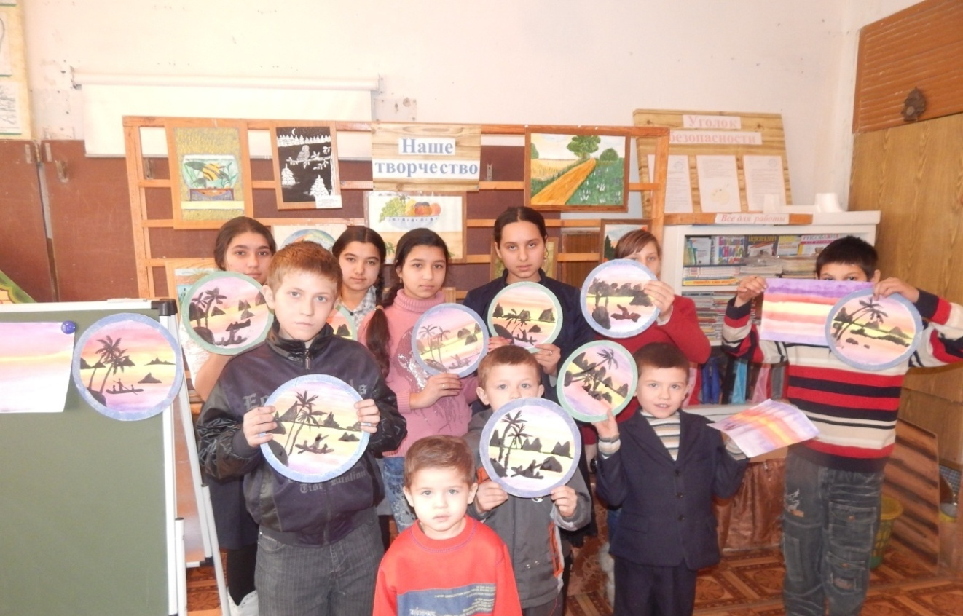
Декоративное панно «Подарок маме», изготовленные детьми в рамках программы «Не оступись!»
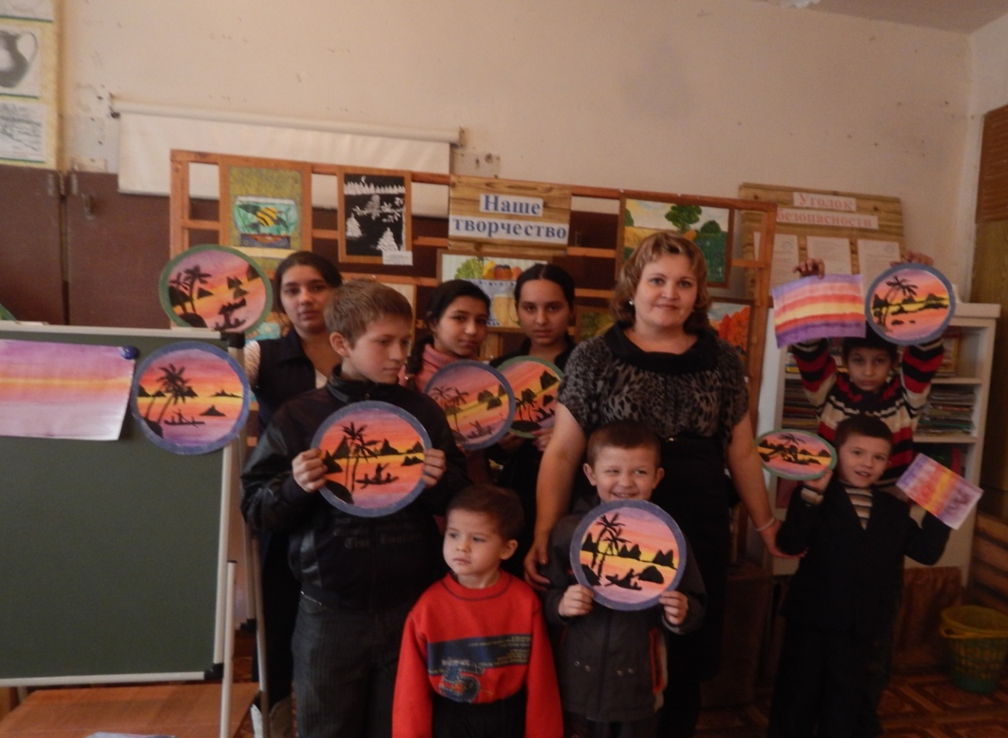
Радуемся результатам совместного творчества!

Этапы выполнения декоративного панно «Подарок маме»
1.Оформление фона панно
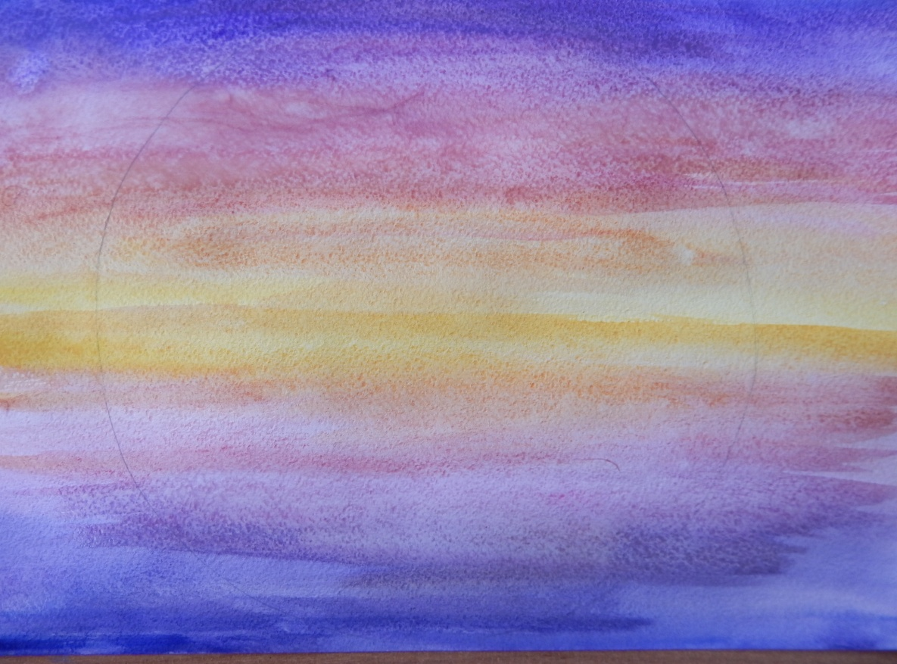
2.Вырезаем панно по готовому шаблону

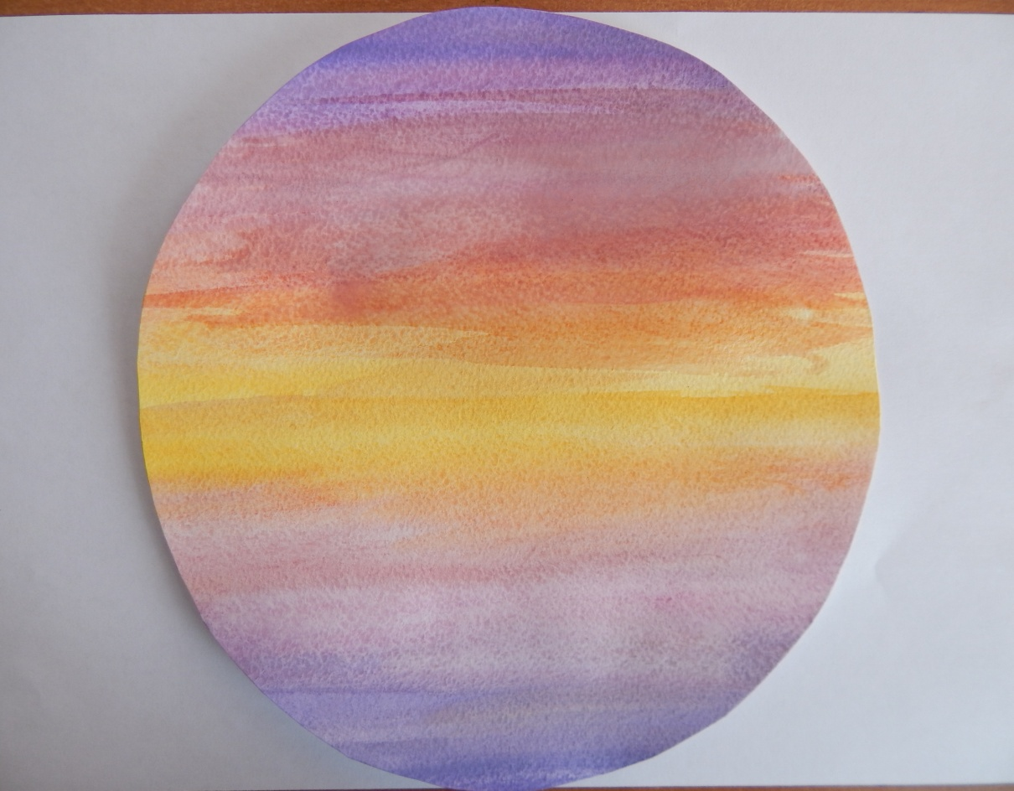
3.Выполняем эскиз пейзажа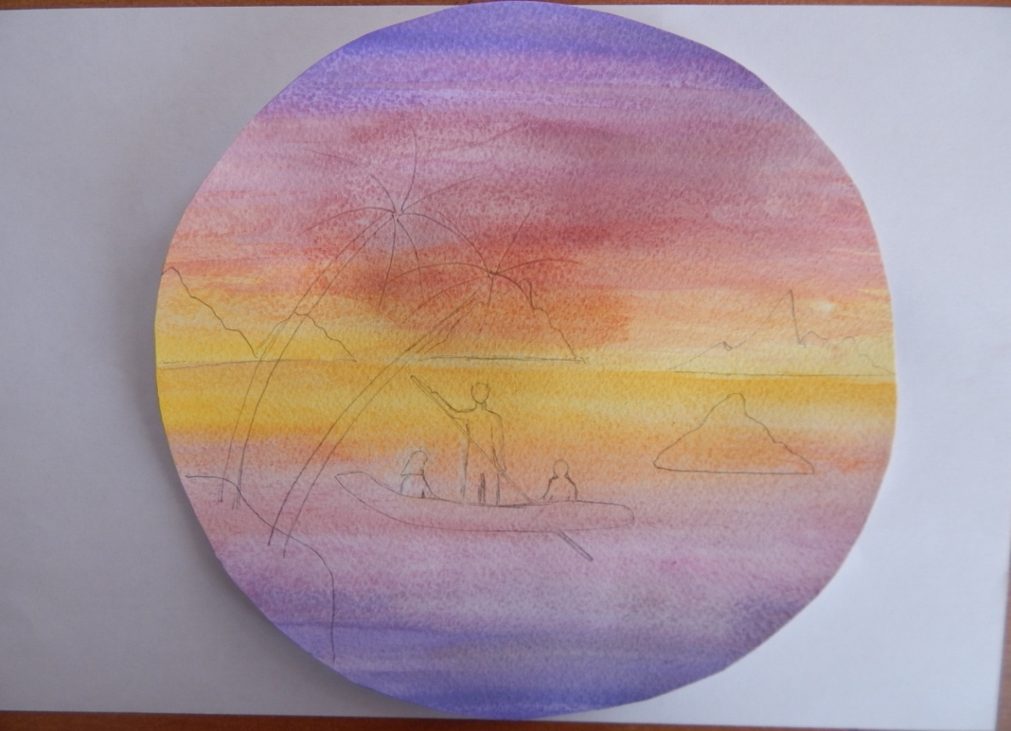
4.Оформление сюжета композици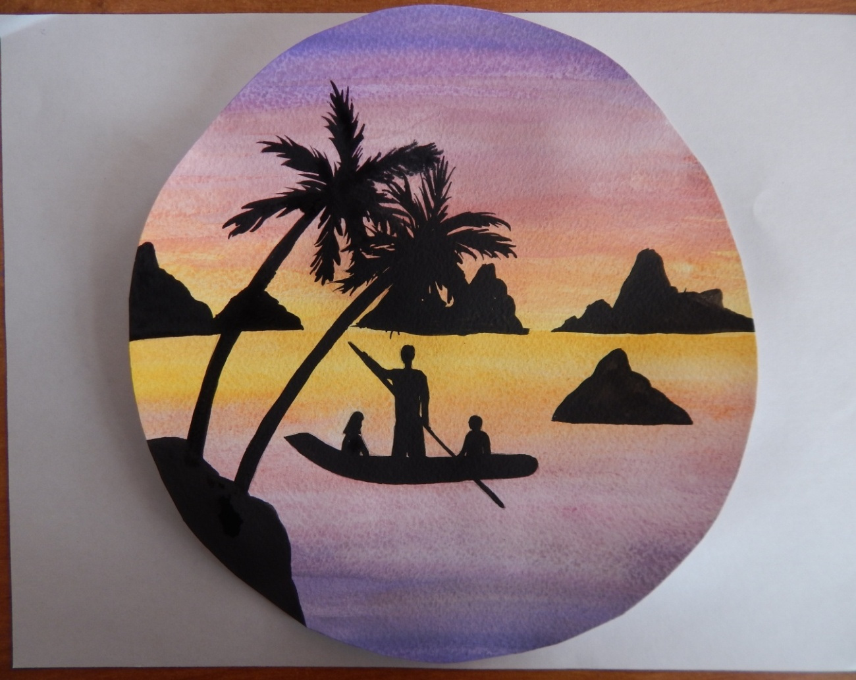

5.Оформление декоративного панно в рамку
